28.04.2020 Тема: Повторение пройденного.

Математический кроссворд
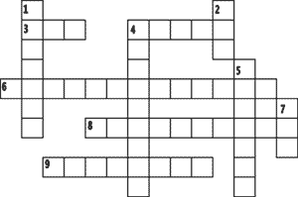
По горизонтали: 3. Период в 100 лет. 4. Результат сложения. 6. Четырехугольник, у которого все углы прямые. 8. Что получится, если к разности прибавить вычитаемое? 9. Результат вычитания.
По вертикали: 1. Прямоугольник, у которого все стороны равны. 2. Промежуток времени, равный 60 минутам. 4. Что получится, если из суммы вычесть слагаемое. 5. Прибор для измерения длины предметов. 7. Промежуток времени, равный 12 месяцам.

Ответы
По горизонтали: 3. Век. 4. Сумма. 6. Прямоугольник. 8. Уменьшаемое. 9. Разность.
По вертикали: 1. Квадрат. 2. Час. 4. Слагаемое. 5. Линейка. 7. Год.

